Инструкция ответственного организатора ППО
Термины и сокращения
Оценка - оценка проведения предметных и методических компетенций методистов.
Федеральный координатор – организация-координатор, обеспечивающая координацию работ по проведению оценки предметных и методических компетенций в субъектах.
Региональный координатор – специалист, обеспечивающий координацию работ по проведению оценки предметных и методических компетенций в субъекте Российской Федерации.
Ответственный организатор проведения оценки в пункте проведения оценки – специалист, обеспечивающий координацию работ по проведению оценки предметных и методических компетенций в пункте проведения оценки.
Организатор в аудитории – специалист, назначенный организатором в аудитории.
Независимый наблюдатель - представитель, присутствующий при проведении оценки предметных и методических компетенций в аудитории.
Участники оценки – тьюторы и учителя – предметники, выбранных органами исполнительной власти в сфере образования в субъекте Российской Федерации, слушателей курсов, показывающие наиболее высокие результаты по окончании курсов повышения квалификации.
Сейф-пакет − специальный номерной пакет, защищенный от несанкционированного вскрытия.
Доставочный пакет − конверт для отправки материалов после проведения процедур оценки предметных и методических компетенций в центр сканирования.
ППО − пункт проведения оценки предметных и методических компетенций.
ФИС ОКО - Федеральная информационная система оценки качества образования.
Центр сканирования – пункт сканирования, удовлетворяющий техническим требованиям к центру сканирования.
Специалист центра сканирования – технический специалист центра сканирования региона, удовлетворяющий техническим требованиям к центру сканирования.

Подготовка аудиторий
Ответственный организатор в ППО готовит ППО к процедуре проведения оценки. Ответственным организатором ППО назначаются аудитории проведения оценки и организаторы в аудитории оценки. Накануне проведения процедуры оценки ответственный организатор в ППО должен обеспечить готовность мест проведения оценки (аудиторию), удостоверившись, что в них есть всё необходимое. В аудитории для проведения оценки должны быть обеспечены:
- рабочие места в соответствии с количеством участников;
- рабочие места для организатора в аудитории и наблюдателей;
- место для вещей участников оценки;
- чёрная гелевая ручка для каждого участника и не менее четырёх запасных у организатора;
- листы для черновика для каждого участника на его рабочем месте;
- ножницы для вскрытия сейф-пакета;
- скотч.
Рекомендуется также иметь в аудитории жёсткую папку-планшет для закрепления протокола, который организатор в аудитории мог бы заполнять, перемещаясь по аудитории.
На стенах аудитории не должно быть справочных материалов.
В день проведения оценки ответственный организатор в ППО получает от регионального координатора следующие материалы оценки:
- сейф-пакеты с материалами оценки.
Оценка проводится в бланковой форме с использованием индивидуальных конвертов для участников оценки.
Ответственный организатор в ППО выдает организаторам в аудитории:
- сейф-пакеты с материалами оценки;
- инструкции для организаторов в аудитории.
Ответственный организатор в аудитории проводит инструктаж для организаторов в аудитории и независимых наблюдателей. Организатор в ППО обеспечивает порядок проведения процедуры оценки.
Ответственный организатор в ППО должен отключить звук своего мобильного телефона, мобильными телефонами во время проведения процедур оценки пользоваться запрещено.
Запрещается фотографировать, переписывать или каким-либо другим образом копировать материалы оценки.

По окончании проведения оценки ответственный организатор в ППО принимает от организаторов в аудитории и передает региональному координатору следующие материалы:
- доставочные пакеты с заполненными бланками ответов всех участников оценки;
- заполненные бумажные протоколы;
- неиспользованные индивидуальные пакеты с материалами оценки;
- сейф-пакеты с черновиками.

Приложение №1. Пример заполнения бумажного протокола.
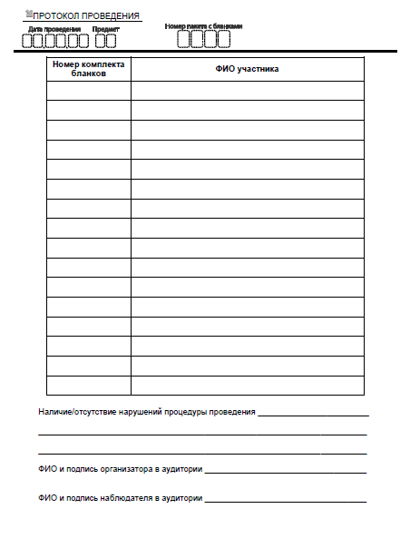
Записывается ФИО участника или «не использован».

Приложение 2. Пример заполнения доставочного пакета.
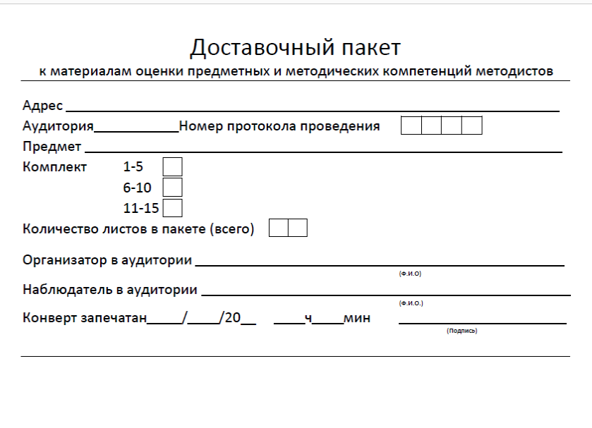
Указывается номер аудитории
Ставятся подписи организатора в аудитории и наблюдателя.
Указываются фамилии и инициалы организатора в аудитории и наблюдателя

Указывается количество листов (не страниц) в пакете

Указывается предмет

Указывается комплект
Указывается адрес ППО

Указывается дата и время запечатывания конверта
НОМЕР ПРОТОКОЛА ПРОВЕДЕНИЯ совпадает с номером, указанным на сейф-пакете, и с номером вверху бумажного протокола.

